Suvestinė redakcija nuo 2023-12-07

Įsakymas paskelbtas: Žin. 2004, Nr. 141-5169, i. k. 104301MISAK00D1-486

Nauja redakcija nuo 2023-12-07:
Nr. D1-394, 2023-12-06, paskelbta TAR 2023-12-06, i. k. 2023-23629

LIETUVOS RESPUBLIKOS APLINKOS MINISTRAS

ĮSAKYMAS
DĖL KALVIŲ, PABRADĖS IR SULINKIŲ ATKURIAMŲJŲ SKLYPŲ ĮSTEIGIMO BEI JŲ RIBŲ PLANŲ PATVIRTINIMO

2004 m. rugsėjo 15 d. Nr. D1-486
Vilnius

Vadovaudamasis Lietuvos Respublikos teritorijų planavimo įstatymo 7 straipsnio 3 dalies 3 punktu, Lietuvos Respublikos saugomų teritorijų įstatymo 23 straipsnio 3 dalimi, 28 straipsnio 2 dalies 2 punktu ir įgyvendindamas Lietuvos Respublikos Vyriausybės 2017 m. liepos 12 d. nutarimo Nr. 597 „Dėl įgaliojimų suteikimo įgyvendinant Lietuvos Respublikos saugomų teritorijų įstatymą“ 1.4 papunktį:
1. Įsteigiu Kalvių, Pabradės ir Sulinkių atkuriamuosius sklypus.
2. Tvirtinu pridedamus:
2.1. Kalvių atkuriamojo sklypo ribų planą;
2.2. Pabradės atkuriamojo sklypo ribų planą;
2.3. Sulinkių atkuriamojo sklypo ribų planą.

Aplinkos ministras Arūnas Kundrotas

PATVIRTINTA
Lietuvos Respublikos aplinkos ministro
2004 m. rugsėjo 15 d.
įsakymu Nr. D1-486

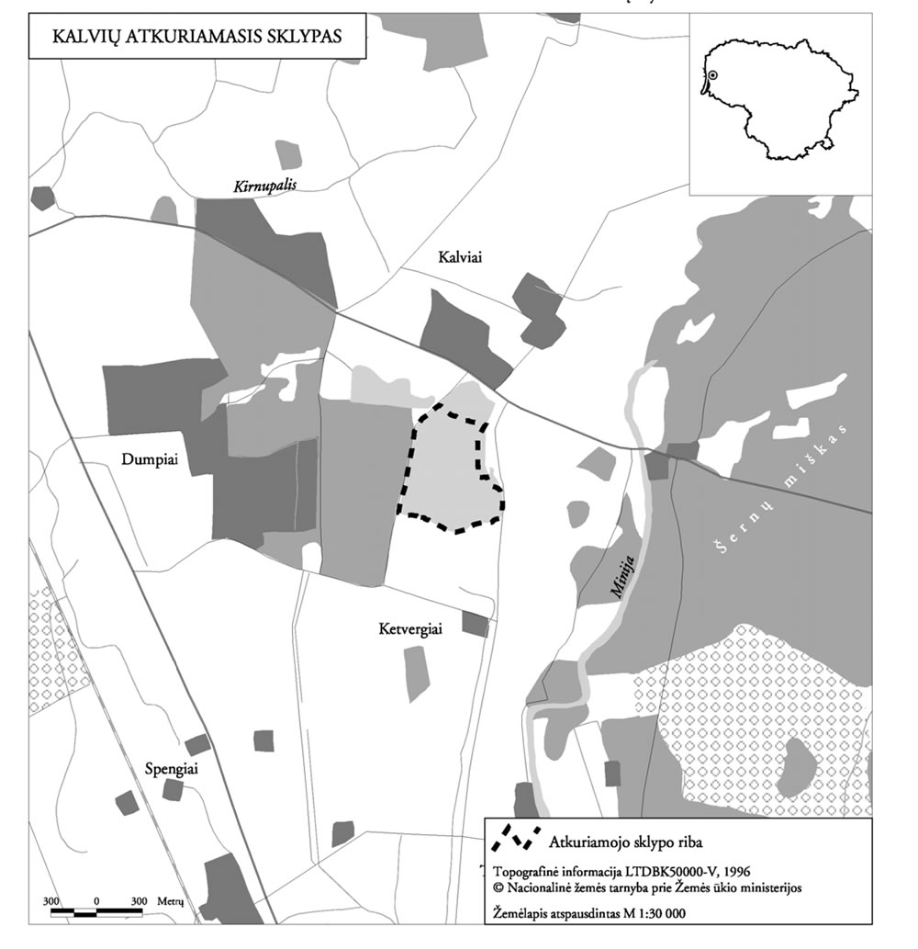

Kalvių atkuriamojo sklypo ribos parengtos naudojant ortofotografinius žemėlapius M 1:10 000, Lietuvos koordinačių sistemoje (LKS-94). Ribų plano originalas saugomas Valstybinėje saugomų teritorijų tarnyboje prie Aplinkos ministerijos.
______________

PATVIRTINTA
Lietuvos Respublikos aplinkos ministro
2004 m. rugsėjo 15 d.
įsakymu Nr. D1-486

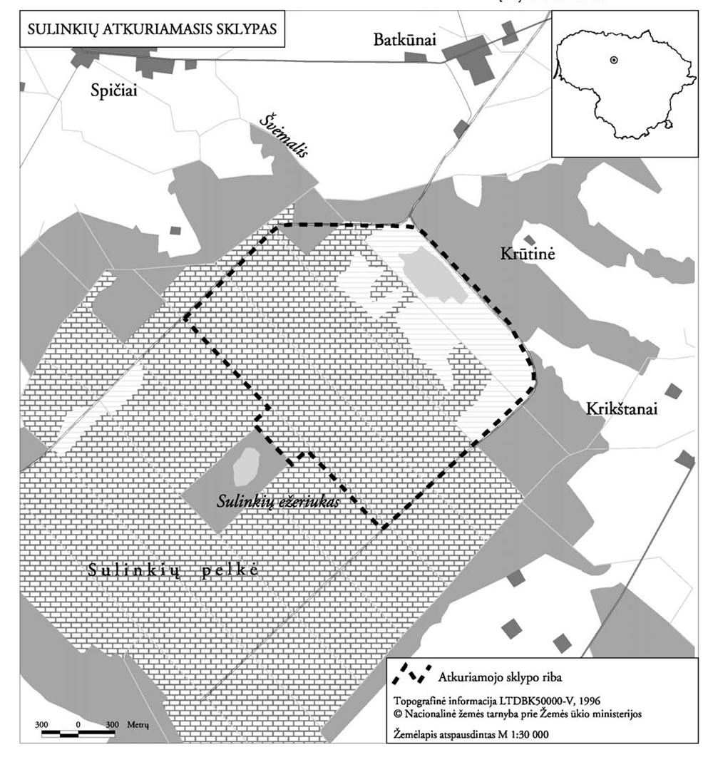

Sulinkių atkuriamojo sklypo ribos parengtos naudojant ortofotografinius žemėlapius M 1:10 000, Lietuvos koordinačių sistemoje (LKS-94). Ribų plano originalas saugomas Valstybinėje saugomų teritorijų tarnyboje prie Aplinkos ministerijos.
______________

PATVIRTINTA
Lietuvos Respublikos aplinkos ministro
2004 m. rugsėjo 15 d. įsakymu
Nr. D1-486 (2023 m. gruodžio 6 d.
įsakymo Nr. D1-394 redakcija)

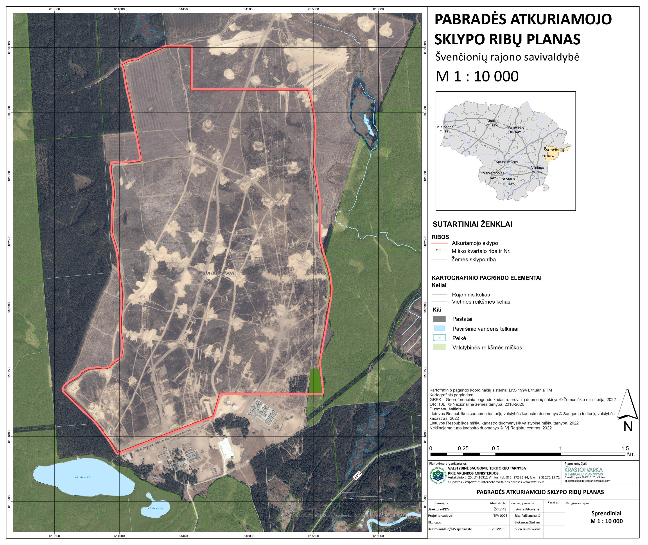

Pakeitimai:

1.
Lietuvos Respublikos aplinkos ministerija, Įsakymas
Nr. D1-394, 2023-12-06, paskelbta TAR 2023-12-06, i. k. 2023-23629
Dėl Lietuvos Respublikos aplinkos ministro 2004 m. rugsėjo 15 d. įsakymo Nr. D1-486 „Dėl Kalvių, Pabradės ir Sulinkių atkuriamųjų sklypų įsteigimo bei jų ribų patvirtinimo“ pakeitimo

